

ГБПОУ РТ
«ТУВИНСКИЙ АГРОПРОМЫШЛЕННЫЙ ТЕХНИКУМ»
Образовательная деятельность техникума осуществляется на основании лицензии на право ведения образовательной деятельности № 17042 от 25 июня 2021г., срок действия лицензии – бессрочно.
Директор техникума Баркова О.П.
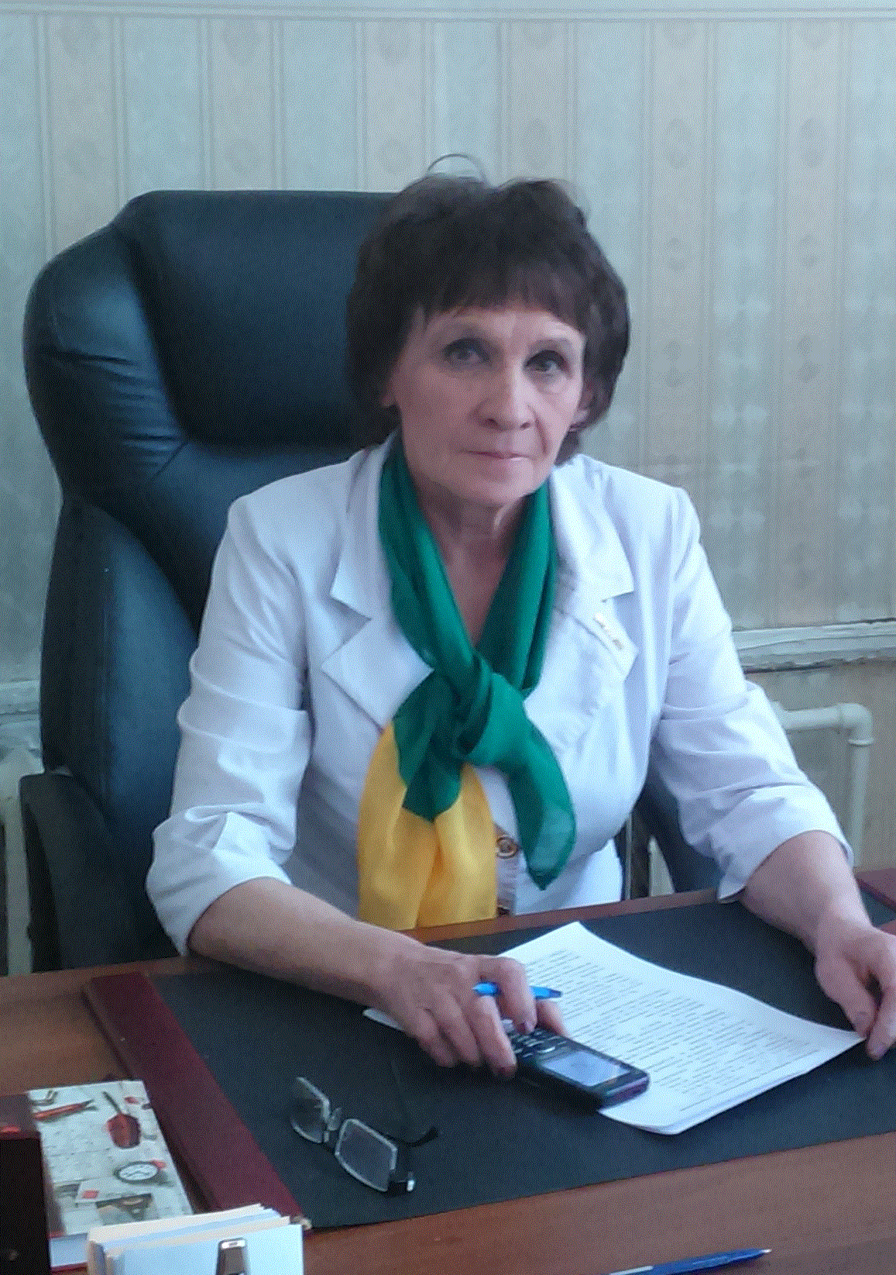
В настоящее время техникум готовит специалистов согласно «Перечня профессий (специальностей)» Приказ МОН от 29.12.22 №1293-Д по следующим образовательным программам:
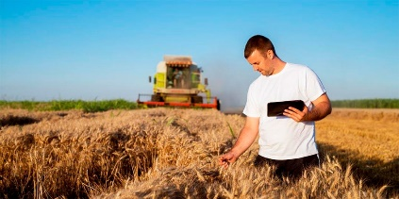
«Агрономия»
На базе 9 класса
Срок обучения 2 года 10 месяцев
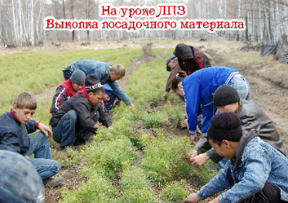
«Мастер по лесному хозяйству»

На базе 11 класса.
Срок обучения 10 месяцев.

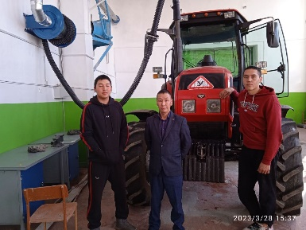
Эксплуатация и ремонт сельскохозяйственных машин и оборудования»
На базе 9 классов.
Срок обучения 2 года 10 месяцев.

«Экономика и бухгалтерский учёт» (ЗАОЧНО)
На базе 11 класса.
Срок обучения 2 год10 месяцев

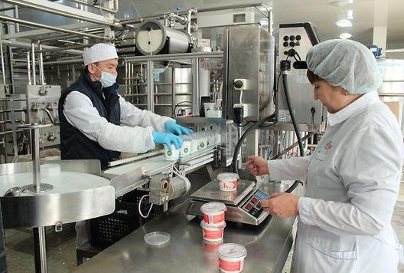
«Технология молока и молочной продукции» (технолог)
На базе 9 классов. Срок обучения 2 года10 месяцев.

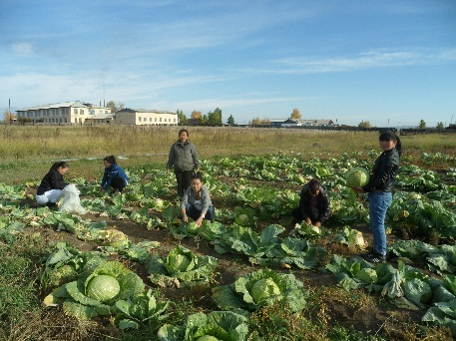
«Мастер растениеводства» для лиц с ЛОВЗ (овощевод)
На базе 11 класса
Срок обучения 10 месяцев

«Лесное и лесопарковое хозяйство»
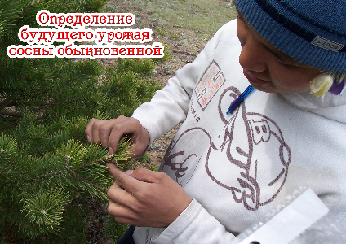
На базе 9 класса.
Срок обучения 2 года 10 месяцев.

«Мастер сельскохозяйственного производства»
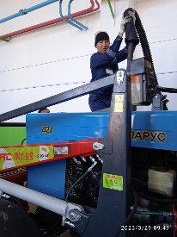
На базе 11 класса
Срок обучения 3 года 10 месяцев

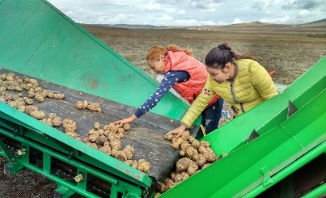
«Технология продуктов питания из растительного сырья» (технолог)
На базе 9 класса
Срок обучения 2 года 10 месяцев



Тувинский агропромышленный техникум – постоянный участник республиканских, Всероссийских конкурсов.
Коллектив и студенты Тувинского агропромышленного техникума полны уверенности в том, что мы нужны экономике нашей республики, мы нужны молодому поколению, ищущему себя в жизни.
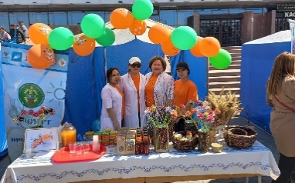
Участие в профориентационном фестивале «Профи-2022»

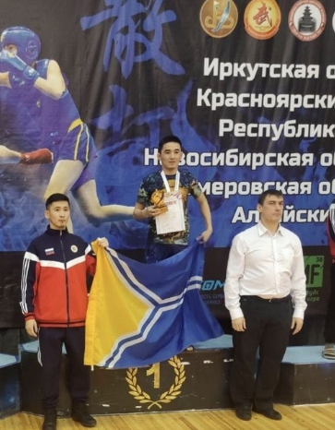
Студент 1 курса группы √2 по профессии "Мастер растениеводства" Динчит Кудерек занял 1 место в чемпионате Сибирского федерального округа по ушу спортивная дисциплина "Саньда" (Кунг-Фу)
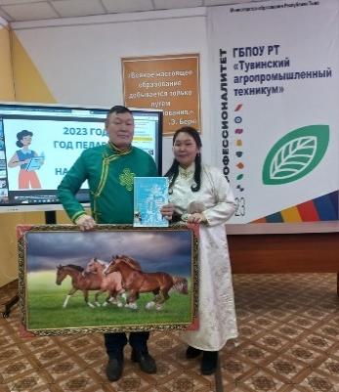
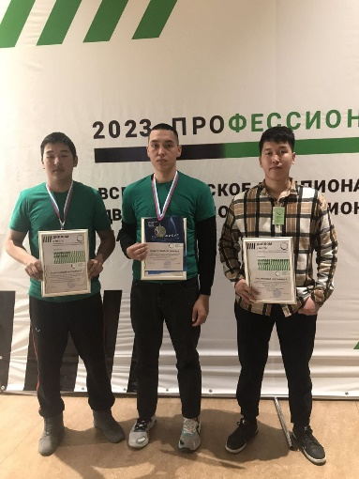
"Лучший педагог-наставник-2023"
Диплом I степени и обладатель титула "Лучший педагог-наставник-2023" награжден Эней Радий Баян-Чыргалович, преподаватель высшей категории ГБПОУ РТ Тувинского агропромышленного техникума»
В чемпионате профессионального мастерства "Профессионалы 2023"
студенты ТАПТ по компетенции "Эксплуатация сельскохозяйственных машин" дипломом 1 степени награжден студент 1 курса Чолдак-оол Юрий, дипломом 3 степени награжден студент 3 курса Оюн Данзын. По компетенции "Поварское дело" студент 4 курса Мышкаар Чимит-Доржу награжден дипломом 2 степени.
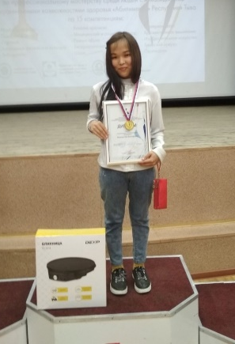
Студентка 2 курса группы Тех-2 Монгуш Яна ГБПОУ РТ «Тувинского агропрлмышленного техникума» с. Балгазын заняла I место в VII Региональном чемпионате профессионального мастерства «Абилимпикс»
людей с инвалидностью и с ограниченными возможностями здоровья.
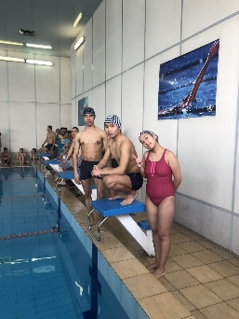
"Студенческая спортивная лига-2023"
В соревнованиях по плаванию команта «Тувинского агропромышленного техникума» заняли 1 место!

Наш адрес: с. Балгазын ул. Механизации 1, 668302
Тел./факс: 8(39437)25107, 89233801364
e-mail: balgazynpu2@yandex сайт: www.tuvagroprom.ru

Министерство образования и науки РТ

Государственное бюджетное профессиональное образовательное учреждение
«Тувинский агропромышленный техникум»
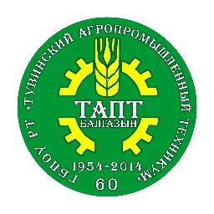

Мы видим перед собой вполне конкретную цель: подготовка высококвалифицированных специалистов для развития экономики Республики Тыва!
#Профессионалитет
#Амбассадоры_Профессионалитета
#Я_в_хорошей_компании
#Мы_хорошему_научим!


